MySQL troubleshooting
連接mysql 出現Client does not support authentication protocol requested by server解決方案。
問題原因是我所使用的mysql版本是8.0，而8.0版本的數據庫加密方式與5.0不一樣，如果你使用舊的客戶端（例如navicat）去連接就會報這個錯誤。解決方法修改mysql8.0的加密方式。我們這邊使用後者。打開mysql命令行輸入一下兩條命令即可。

解決方法

進入後輸入以下兩行程式碼修改MySQL 解析密碼的演算法。
USE mysql
ALTER USER "root"@"localhost" IDENTIFIED WITH mysql_native_password BY "oase";

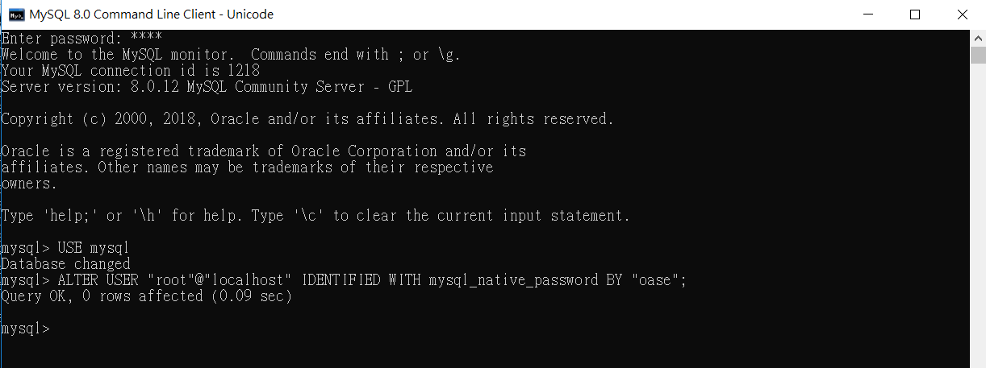

實驗室所有電腦的MySQL密碼都將設定為oase(小寫)
User: root
Password: oase

使用Palro執行程式預測
- 將機器人連線至WIFI分享器
- 進入config資料夾修改參數
- 修改socket.properties
修改機器人的ipaddress
socketaddress = ws://120.114.180.43:8081/
ipaddress = 192.168.50.208
lang = zh-TW
- 修改game.properties
gameID = WCCI-2016-GO-1537 //棋局ID
reportColor = Black // 預測哪一方
queryDB = Reset // 讀取資料Reset/Continue，兩者差別在於前者資料只讀取目前狀態，後者是從棋局一開始資料開始讀取
- 修改db.properties
填上自己本機端的MySQL帳密
- 建立DB並匯入資料庫
- 新增一個gotest的資料庫
- 匯入SQL程式(gotestDB->gotest.sql)
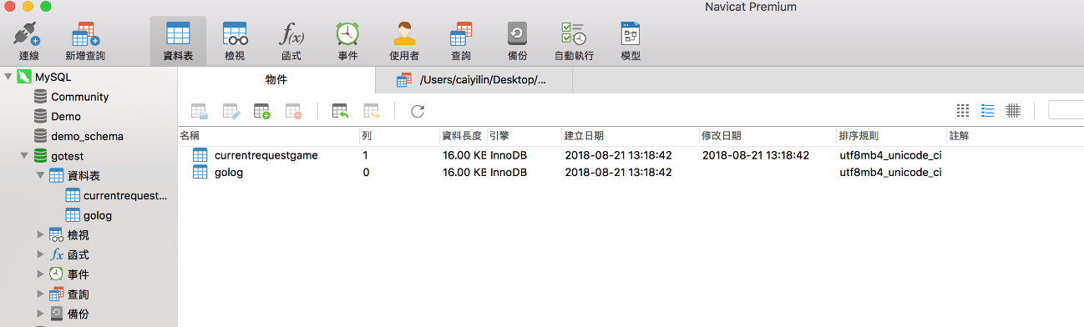

- 執行程式
java -jar GoRobotSocketClient.jar

